**Патофизиология сердечной недостаточности**

Основная функция *системы кровообращения*, состоящей из сердца и кровеносных сосудов, - транспортная. Кровеносная система доставляет кислород и питательные вещества, необходимые для метаболических процессов, к тканям, переносит продукты клеточного обмена к почкам и другим выделительным органам для выведения, а также циркулирует электролиты и гормоны, необходимые для регуляции функций организма (рис. 1). Этот процесс доставки питательных веществ осуществляется с высокой точностью, чтобы приток крови к каждой ткани организма точно соответствовал её потребностям.

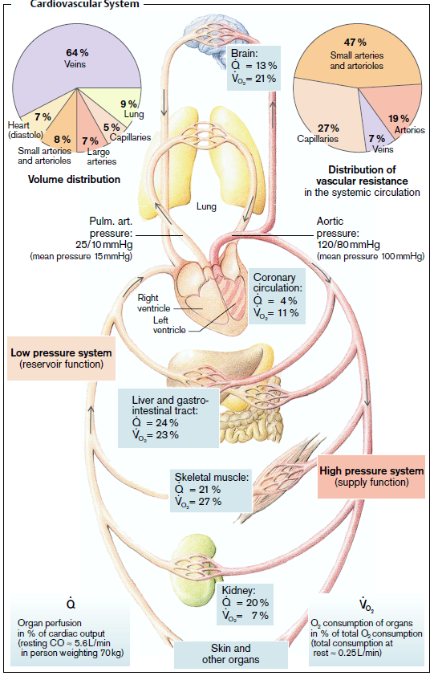

Рис.1. Системное и легочное кровообращение. Правое сердце перекачивает кровь в легкие, а левое - в системное кровообращение. Цветной атлас патофизиологии, Штефан Зильбернагль.

Термин *"гемодинамика"* относится к принципам, регулирующим кровообращение в кровеносной системе. Кровообращение определяется несколькими факторами:

* работа сердечной мышцы,
* сосудистый тонус,
* объем циркулирующей крови
* реологические свойства крови.

Для определения общего и регионального состояния кровотока используются следующие параметры (табл. 1).

**Таблица 1**

|  |  |
| --- | --- |
| **Индексы** | **Значение** |
| Диастолическое артериальное давление, мм рт. ст. | 65-85 |
| Систолическое артериальное давление, мм рт. ст. | 110-120 |
| Систолический объём или ударный объём (мл) | 60-75 |
| Сердечный минутный объём (л) | 3,5-8,0 |
| Скорость кровообращения в крупных артериях, см/секунду | 13-15 |
| Скорость циркуляции крови в капиллярах, мм/с | 0,3 |
| Скорость кровообращения в нижней полой вене, м/с | 0,2 |
| Время циркуляции крови, сек. | 20-23 |

Нарушения функции сердца, сосудистого тонуса, изменения в системе кровообращения могут привести к гипоперфузии органов и развитию недостаточности кровообращения (шока). *Остановка кровообращения* - распространенное состояние, когда сердечно-сосудистая система не обеспечивает нормального снабжения органов и тканей оксигенированной кровью с одновременным выведением из тканей продуктов жизнедеятельности.

Выделяют следующие патогенетические формы недостаточности кровообращения:

1. нарушение кровообращения вследствие сердечной недостаточности
2. недостаточность кровообращения вследствие сосудистой недостаточности
3. недостаточность кровообращения, обусловленная нарушением венозного возврата

**Регуляция работы сердца**

Эффективность и работу сердца как насоса часто измеряют в показателях *сердечного выброса* или количества крови, которое сердце перекачивает в минуту. Сердечный выброс (СВ) представляет собой произведение *ударного объема* (УО) и *частоты сердечных сокращений* (ЧСС) и может быть выражен уравнением СО = УО× ЧСС. Частота сердечных сокращений регулируется балансом между активностью симпатической нервной системы, которая приводит к увеличению частоты сердечных сокращений, и парасимпатической нервной системы, которая замедляет ритм, в то время как ударный объем зависит от преднагрузки, постнагрузки и сократимости миокарда.

Сердечный выброс зависит от размера тела и метаболических потребностей тканей. Он увеличивается при физической активности и уменьшается во время отдыха и сна. Средний сердечный выброс у нормальных взрослых людей составляет от 3,5 до 8,0 л/мин. У высоко тренированных спортсменов этот показатель может увеличиваться до 32 л/мин при максимальной физической нагрузке. *Сердечный резерв* — это максимальный процент увеличения сердечного выброса, который может быть достигнут сверх нормального уровня в состоянии покоя (у здорового молодого взрослого человека сердечный резерв составляет примерно 300–400 %). На производительность сердца влияют требования к работе сердца и способность коронарного кровообращения удовлетворять его метаболические потребности. Способность сердца увеличивать свою производительность в соответствии с потребностями организма в основном зависит от четырех факторов: *преднагрузки* или наполнения желудочков, *постнагрузки* или сопротивления выбросу крови из сердца, *сократительной способности сердца* и *частоты сердечных сокращений*. Частота сердечных сокращений и сократительная способность сердца — это сугубо кардиологические факторы, которые девствуют параллельно с различными нейронными и гуморальными механизмами. Преднагрузка и постнагрузка, с другой стороны, взаимно зависят и связаны с сердцем и кровеносными сосудами.

**Нагрузки сердца**

Преднагрузка представляет собой объемную работу сердца. Она называется *преднагрузкой*, потому что это работа или нагрузка объёмом, возложенная на сердце до начала сокращения. Это количество крови, которое сердце должно перекачивать с каждым ударом, и представляет собой объем крови, растягивающий мышечные волокна желудочков в конце диастолы (т.е, конечный диастолический объем ≈ 120 мл) и представляет собой объём крови, остающийся в сердце в конце систолы (конечный систолический объем ≈ 50 мл) плюс венозный возврат крови к сердцу. Увеличение силы сокращения, увеличение конечного диастолического объема желудочков, называется *механизмом Франка-Старлинга* или законом Старлинга. Анатомическое расположение актиновых и миозиновых нитей в мышечных волокнах миокарда таково, что напряжение или сила сокращения максимальны, когда мышечные волокна оптимально растянуты непосредственно перед началом сокращения сердца. Максимальная сила сокращения и сердечный выброс достигаются, когда венозный возврат приводит к увеличению конечного диастолического наполнения левого желудочка (т. е. преднагрузки), в результате чего мышечные волокна растягиваются примерно в два с половиной раза больше их нормальной длины в состоянии покоя. Когда мышечные волокна растянуты до такой степени, происходит оптимальное перекрытие актиновых и миозиновых филаментов, необходимое для максимального сокращения. Механизм Франка-Старлинга позволяет сердцу регулировать свою насосную способность в зависимости от различных уровней венозного возврата.

Посленагрузка — это давление или работа сердца на растяжение. Это давление, которое должно создать сердце, чтобы переместить кровь в аорту. Она называется *постнагрузкой*, потому что это работа, выполняется сердцем после начала сокращения. Системное артериальное давление является основным источником работы после нагрузки для левого сердца, а давление в легочной артерии - основным источником работы после нагрузки для правого сердца. Работа левого желудочка после нагрузки также увеличивается при сужении (т. е. стенозе) аортального клапана. Например, на поздних стадиях аортального стеноза левому желудочку может потребоваться создать систолическое давление до 300 мм рт. ст. для продвижения крови через пораженный клапан.

**Сократительная способность миокарда.**

Сократимость миокарда, также известная *как инотропизм,* означает сократительную способность сердца, или способность сократительных элементов (актиновых и миозиновых филаментов) сердечной мышцы взаимодействовать и сокращаться под воздействием нагрузки. Сократительная способность увеличивает сердечный выброс независимо от преднагрузки и постнагрузки. Взаимодействие между актиновыми и миозиновыми филаментами во время сокращения сердечной мышцы (т. е. присоединение и отсоединение поперечных мостиков) требует использования энергии, поступающей при распаде аденозинтрифосфата (АТФ) и наличии ионов кальция (Ca2+). Большая длительность потенциала действия в сердечной мышце обусловлена медленным входящим током Ca++ через ***вольтажный канал L-типа Ca++*** в сарколемме. Количество Ca++, поступающего в клетку сердечной мышцы, относительно невелико и служит триггером для высвобождения Ca++ из саркоплазматического ретикулума (СР) через активацию ***рианодиновых рецепторов*** *(****RYR)***. В отсутствие внеклеточного Ca++ в сердечной мышце все еще можно инициировать потенциал действия, хотя он значительно короче по продолжительности и не способен инициировать сокращение. Таким образом, приток Ca++ во время потенциала действия является критическим для запуска высвобождения Ca++ из СР и, следовательно, инициации сокращения.

Расслабление скелетной мышцы требует повторного накопления Ca++ в СР через действие ***насоса Ca++*-АТФазы *(SERCA2а).*** Хотя SERCA играет ключевую роль в снижении цитозольного Ca++ в сердечной мышце, этот процесс сложнее, чем в скелетной мышце, поскольку некоторое количество триггерного Ca++ поступает в клетку сердечной мышцы через сарколеммальные Ca++ каналы во время каждого потенциала действия. Другим механизмом, который может экспортировать Ca++ из клетки сердечной мышцы, является ***антипортер 3Na /1Ca+++*** и ***сарколеммальный Ca++ насос*** (рис. 2). Эти насосы выводят кальций из клетки, тем самым предотвращая ее перегрузку кальцием.

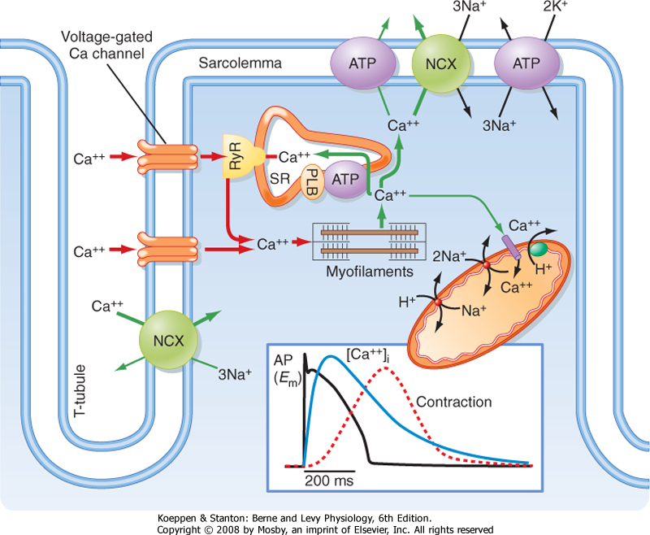

Рис. 2. Сопряжение возбуждения и сокращения в сердце требует притока Ca++ через каналы L-типа Ca++ в сарколемме и Т-образных канальцах. Koeppen and Stanton, Physiology, 6th Edition.

*Инотропное* воздействие — это воздействие, которое изменяет сократительное состояние миокарда независимо от механизма Франка-Старлинга. Например, симпатическая стимуляция (через адренергические рецепторы) оказывает положительный инотропный эффект за счет увеличения кальция, доступного для взаимодействия между актиновыми и миозиновыми филаментами. Симпатическая стимуляция сердца активирует ***аденилатциклазу***, повышает **уровень цАМФ** и, следовательно, фосфорилирование нескольких белков протеинкиназы А (PKA). Как каналы L-типа Ca++ (ответственные за триггер Ca++), так и, возможно, близлежащие каналы SR Ca++ (RyR) и другой белок, связанный с SERCA, называемый ***фосфоламбаном*** (PLB), фосфорилируются цАМФ-зависимой протеинкиназой. Совместное действие этих фосфорилирований увеличивает количество Ca++ в СР. В частности, фосфорилирование сарколеммального Ca++ канала приводит к тому, что в клетку поступает больше триггерного Ca++, а фосфорилирование фосфоламбана повышает активность SERCA, что позволяет СР накапливать больше Ca++, прежде чем он будет выведен антипортером 3Na+ -1Ca++ и сарколеммальным Ca++ насосом. В результате СР высвобождает больше Ca++ в цитозоль во время следующего потенциала действия, что способствует увеличению количества актин-миозиновых взаимодействий и, следовательно, увеличению силы сокращения. Увеличение активности SERCA после симпатической стимуляции также приводит к укорочению сокращения из-за быстрого повторного накопления Ca++ в СР. Это, в свою очередь, позволяет сердцу увеличить скорость расслабления. Дополнительным следствием симпатической стимуляции является увеличение частоты сердечных сокращений за счет прямого воздействия на пейсмекерные клетки. Как правило, при β-адренергической стимуляции также происходит увеличение скорости расслабления, что приводит к укорочению сокращения. Частота сокращений сердца также увеличивается при β-адренергической стимуляции и называется ***положительным* *хронотропизмом*.** Таким образом, β-адренергическая стимуляция сердца приводит к более сильным, коротким и частым сокращениям.

Дигиталис и родственные ему сердечные гликозиды являются *инотропными средствами*, которые оказывают свое действие путем ингибирования Na+ / (K-) -АТФазного насоса в клеточной мембране миокарда, что приводит к увеличению внутриклеточного кальция через Na+ /Ca(2+) обменный насос.

Мускариновые агонисты (например, ацетилхолин [ACh]), с другой стороны, подавляют этот симпатический каскад путем ингибирования выработки цАМФ.

Гипоксия оказывает отрицательное инотропное действие, препятствуя синтезу аденозинтрифосфата (АТФ).

**Частота сердечных сокращений**

Частота сердечных сокращений влияет на сердечный выброс и работу сердца, определяя частоту сокращения желудочка и выброса крови из сердца. Частота сердечных сокращений также определяет время, затрачиваемое на диастолическое наполнение. Хотя систола и период выброса остаются довольно постоянными при разных частотах сердечных сокращений, время диастолы и наполнения желудочков становится короче по мере увеличения частоты сердечных сокращений. Это приводит к уменьшению ударного объема, а при высокой частоте сердечных сокращений может привести к снижению сердечного выброса. Одна из опасностей желудочковой тахикардии - уменьшение сердечного выброса, поскольку сердце не успевает адекватно наполниться.

**Сердечная недостаточность**

Адекватная перфузия тканей организма зависит от насосной способности сердца, сосудистой системы, которая транспортирует кровь к тканям организма и обратно к сердцу, достаточного количества крови для заполнения кровеносной системы и тканей, способных извлекать и использовать кислород и питательные вещества из крови. Сердечная недостаточность и циркуляторный шок — это отдельные состояния, отражающие недостаточность системы кровообращения. Оба состояния имеют общие компенсаторные механизмы, несмотря на различия в патогенезе и причинах.

***Сердечная недостаточность*** *— это сложный синдром, возникающий в результате функциональных или структурных нарушений наполнения желудочков или выброса крови в кровоток*. *Сердечная недостаточность означает неспособность сердца перекачивать достаточное количество крови для удовлетворения метаболических потребностей организма.*

Эффективность работы сердца как насоса крови, за 1 минуту. Сердце обладает удивительной способностью регулировать свою производительность в соответствии с меняющимися потребностями организма. Во время сна производительность снижается, а при физической нагрузке заметно возрастает. Способность сердца увеличивать свой выброс во время повышенной активности называется *сердечным резервом.*

Например, пловцы и бегуны на длинные дистанции имеют большой сердечный резерв. Во время физической нагрузки сердечный выброс этих спортсменов быстро увеличивается до пяти-шести раз по сравнению с уровнем покоя. В отличие от здоровых спортсменов, люди с сердечной недостаточностью часто используют свой сердечный резерв в состоянии покоя. Подъем по лестнице может вызвать у них одышку, т. к. превысили свой сердечный резерв.

Синдром сердечной недостаточности может быть вызван любым заболеванием сердца, которое снижает его насосную способность. Среди наиболее распространенных причин сердечной недостаточности - ишемическая болезнь сердца, гипертония, дилатационная кардиомиопатия и клапанные пороки сердца. Сердечная недостаточность может возникнуть в любой возрастной группе, но в первую очередь от нее страдают пожилые люди. Хотя за последние несколько десятилетий показатели заболеваемости и смертности от других сердечно-сосудистых заболеваний снизились, заболеваемость сердечной недостаточностью всё-таки растет.

***Этиология***

*a. Сердечные факторы:*

* патологические процессы в миокарде и их последствия (механические повреждения сердца, воспаление, дистрофия, ишемия, инфаркт, склероз);
* патологические процессы в эндокарде и их последствия (врожденные пороки, воспаление, склероз, тромбоз, стеноз клапана, деформация и недостаточность клапана);
* патологические процессы в перикарде и их последствия (перикардит, тампонада сердца, склероз);
* патологические процессы в коронарных сосудах (атеросклероз, стеноз, нарушения сосудистого тонуса, тромбоз, эмболия);
* патологические процессы сердечной проводимости и их последствия (воспаление, дистрофия, ишемия, инфаркт, склероз);

*b. Экстракардиальные факторы:*

* патологические процессы центральной нервной системы (ЦНС) (обычно негативные эмоции, чрезмерное функционирование или истощение нервной системы);
* патологические процессы эндокринных желез (гипер- или гипосекреция щитовидной железы, надпочечников);
* патологические процессы системы крови (изменения общего объема крови, состава крови и её реологических свойств);
* патологические процессы дыхательной системы (воспаление, эмфизема, пневмосклероз).

**Патофизиология сердечной недостаточности**

***Патофизиологические факторы***, которые приводят к развитию сердечной недостаточности, можно разделить на три большие группы:

1. Факторы, вызывающие прямое повреждение миокарда и последующее снижение сократительной способности сердца; (***систолическая* и *метаболическая сердечная недостаточность***):
2. физические факторы (травма миокарда, действие электрического тока);
3. химические факторы, в том числе биохимические (повышенная концентрация биологически активных веществ (адреналина, тироксина);
4. передозировки лекарств, веществ, нарушающих сопряжение процессов окисления и фосфорилирования в митохондриях;
5. ингибиторы ферментов или ингибиторы трансмембранного транспорта Ca2+ в кардиомиоцитах;
6. симпатомиметические препараты;
7. блокаторы транспорта электронов в митохондриальной дыхательной цепи;
8. биологические факторы (микроорганизмы и/или их токсины, паразиты);
9. недостаток факторов, необходимых для нормального функционирования сердца: кислорода, субстратов для окисления, ферментов, витаминов.
10. Факторы, вызывающие прямое повреждение сердца и нарушающие диастолическое наполнение; (***диастолическая сердечная недостаточность*):**
11. миокарда (инфильтративные заболевания, сердечный фиброз, сердечный амилоидоз, гемохроматоз, гипертрофия сердца);
12. эндокарда;
13. перикарда с нарушением наполнения сердца во время диастолы, при рестриктивном перикардите, тампонаде сердца.
14. Факторы, вызывающие перегрузку миокарда (давлением - постнагрузка и объемом - преднагрузка); (***гемодинамическая сердечная недостаточность***):
15. Факторы, увеличивающие постнагрузку: артериальная гипертензия, стеноз аорты и легочной артерии, гемоконцентрация.
16. Факторы, увеличивающие преднагрузку: гиперволемия, митральная или аортальная регургитация, дефект межжелудочковой перегородки.

Существуют также смешанные формы, когда повреждение миокарда (например, миокардит) сопровождается перегрузкой сердца (например, клапанной недостаточностью).

***Общий патогенез сердечной недостаточности***

Сердечная недостаточность, развивающаяся *первично* в результате прямого изменения миокарда, характеризуется снижением сердечного напряжения, проявляющегося в уменьшении силы и скорости сокращения и расслабления сердечной мышцы.

Сердечная недостаточность, развивающаяся *вторично* в результате функциональной перегрузки сердца, характеризуется снижением мощности и скорости сокращения и расслабления сердца. Но, несмотря на разнообразие причин и особенностей сердечной недостаточности, общие патогенетические механизмы (на молекулярном и клеточном уровне) и последствия одинаковы.

Патогенетическими механизмами сердечной недостаточности являются (рис. 3):

1. Нарушение энергообеспечения сердца.
2. Изменение мембранных и ферментных систем кардиомиоцитов.
3. Гидроэлектролитный дисбаланс кардиомиоцитов.
4. Нарушение нейрогуморальной регуляции сердечной деятельности.

Поражения сердца

Перегрузка сердца

Нарушение энергообеспечения в гистиоците сердца

Изменение клеточных мембран и ферментов

Ионный и жидкостный дисбаланс в кардиомицитах

Нарушение нейрогуморальной регуляции миокарда

nce

Сила и скорость сокращения и расслабления уменьшаются

**Сердечная недостаточность**

Вне- и внутрисердечные компенсаторные механизмы

Рис. 3. Патогенез сердечной недостаточности

***1*. *Нарушение энергообеспечения сердца.***

Сердце нуждается в постоянном поступлении энергии (в виде АТФ) не только для выполнения механических насосных функций, но и для регуляции внутриклеточных и транс-сарколеммальных ионных движений и концентрационных градиентов. В отношении насосной функции развитие напряжения, частота сокращений и уровень сократительной способности миокарда являются основными факторами, определяющими значительные энергетические потребности сердца, в результате чего его потребность в О2 составляет примерно 15–20% от потребности всего организма.

Большая часть производства АТФ (рис. 4) зависит от окисления субстрата [глюкозы и свободных жирных кислот (СЖК)]. СЖК в миокарде получают из циркулирующих СЖК, которые образуются в основном в результате липолиза в жировой ткани, тогда как глюкоза в миоците поступает из плазмы крови, а также в результате расщепления клеткой запасов гликогена (гликогенолиз). Эти два основных источника ацетил *коэнзима А* в сердечной мышце. Глюкоза расщепляется в цитоплазме до трехуглеродного продукта - пирувата, который поступает в митохондрии, где метаболизируется до двухуглеродного фрагмента - ацетил-Ко-А - и подвергается окислению. СЖК являются высшим источником энергии, из 1 молекулы пальмитиновой кислоты, содержащей 16 атомов углерода, образуется 130 молекул АТФ. В цитоплазме СЖК превращаются в ацил-КоА, а в митохондриях - в ацетил-КоА.

Ацетил-КоА вступает в цикл лимонной кислоты (Кребса) для производства АТФ путем окислительного фосфорилирования в митохондриях; затем АТФ поступает в цитоплазму из митохондриального компартмента. Внутриклеточный АДФ, образующийся в результате распада АТФ, усиливает производство АТФ в митохондриях. Энергия миокарда хранится в виде креатинфосфата (КФ), который находится в равновесии с АТФ, непосредственным источником энергии. В условиях снижения доступности энергии запасы КФ снижаются в первую очередь.

Нарушение энергообеспечения - один из основных патологических процессов, возникающих в кардиомиоцитах, развивается в результате:

* изменение механизмов ресинтеза АТФ,
* изменение механизмов переноса АТФ к эффекторным структурам кардиомиоцитов,
* снижение утилизации энергии высокоэнергетических соединений.

Действие большинства патогенных факторов нарушает функции митохондрий. В результате изменения миокарда или его длительной перегрузки нарушается окисление СЖК в митохондриях, снижается синтез АТФ. Основным источником АТФ в этих условиях является гликолитический путь (анаэробный), который примерно в 18 раз менее эффективен, чем аэробный гликолиз, и не может адекватно восполнить дефицит высокоэнергетических соединений.

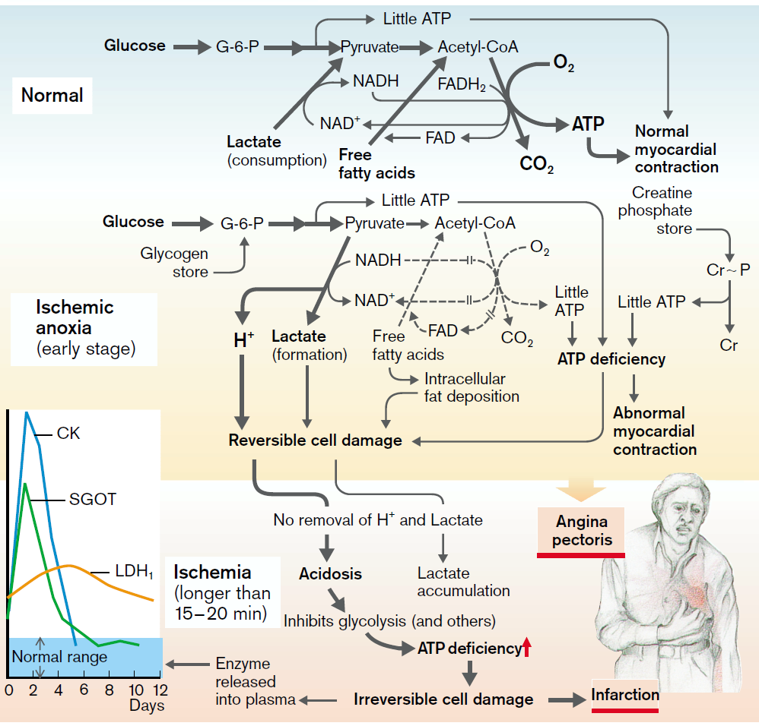

Рис.4 Энергетический метаболизм миокарда в норме и при ишемии. Цветной атлас патофизиологии, Штефан Зильбернагль.

Сердечная недостаточность может развиться при нормальном или незначительно сниженном уровне АТФ. Это происходит из-за разрушения системы переноса энергии от места ее производства к эффекторным структурам, которые используют энергию в первую очередь к миофибриллам и саркоплазматическому ретикулуму. Транспорт энергии к эффекторным структурам обеспечивается с помощью фосфокреатина (ФК), посредством 2 ферментов:

*-АТФ-АДФ-транслоказа* (реализует транспорт энергии АТФ из матрикса митохондрий через внутреннюю мембрану),

*-фосфокреатинкиназа* - локализована на внешней стороне внутренней митохондриальной мембраны (обеспечивает перенос высокоэнергетической связи на креатин с образованием фосфокреатина). Затем фосфокреатин переходит в цитозоль. Наличие фосфокреатинкиназы в миофибриллах и других эффекторных структурах обеспечивает эффективную утилизацию фосфокреатина для поддержания необходимой концентрации АТФ. При действии патогенных факторов, развивающих сердечную недостаточность, сначала снижается концентрация фосфокреатина, затем уменьшается концентрация АТФ. Развитие сердечной недостаточности сопровождается массивной потерей фосфокреатинкиназы кардиомиоцитами, что можно заметить по повышению ее концентрации в крови.

Сердечная недостаточность, обусловленная нарушением энергообеспечения миокарда, может развиться и в условиях, когда синтез и транспорт энергии в норме, но изменены ферментативные механизмы использования энергии в кардиомиоцитах, в основном за счет снижения активности АТФ-азы. Это относится к АТФ-азе миозина, K-Na-АТФ-азе сарколеммы, Mg2+-зависимой АТФ-азе "кальциевого насоса" в саркоплазматическом ретикулуме. В результате энергия АТФ не используется эффекторным аппаратом кардиомиоцитов

Учитывая, что около 90% всей энергии расходуется на реакции, обеспечивающие сократительный процесс (около 70% - на сокращение миокарда, 15% - на транспорт ионов Ca2+ в саркоплазматическом ретикулуме и катионный обмен в митохондриях, 5% - на активный транспорт ионов Na+ через сарколемму), нарушение механизмов обеспечения АТФ кардиомиоцитов приводит к быстрому и выраженному снижению сократительных свойств миокарда.

Таким образом, нарушение энергообеспечения сердца на этапах синтеза, транспортировки и использования энергии может быть как пусковым механизмом снижения сократительной функции сердца, так и существенным фактором, ухудшающим сократимость.

***2. Нарушение мембранного аппарата кардиомиоцитов и ферментной системы.***

Существует несколько основных механизмов нарушения мембран и ферментов в кардиомиоците.

1. *Чрезмерное образование свободных радикалов* с последующим перекисным окислением липидов мембран и их кардиотоксическим действием. Основными факторами перекисного окисления липидов в миокарде являются:

* повышение концентрации перекисных факторов в миокарде (продуктов гидролиза АТФ, катехоламинов, метаболитов и коферментов, металлов с переменной валентностью, таких как миоглобиновое железо);
* снижение активности или концентрации антиоксидантных систем кардиомиоцитов, ферментативной или неферментативной природы (каталаза, глутатионпероксидаза, супероксиддисмутаза, токоферол, соединения селена, аскорбиновая кислота);
* избыток субстратов перекисного окисления липидов, таких как высшие жирные кислоты, фосфолипиды, аминокислоты.

2*. Чрезмерная активация гидролаз кардиомиоцита*, которая происходит в результате:

* накопление ионов протонов, которые способствуют высвобождению и активации лизосомальных гидролаз;
* Накопление ионов Ca2+, которые активируют свободные и мембранно-связанные липазы, фосфолипазы, протеазы;
* Избыток катехоламинов и высших жирных кислот, продуктов перекисного окисления липидов (ПОЛ), которые активируют фосфолипазы.

1. *Детергентное действие ПОЛ и продуктов гидролиза липидов*. Конечные продукты этих реакций включаются в мембраны, вызывая их конформационные изменения и способствуя вытеснению из мембраны интегральных и периферических белков, липидов и формированию кластерных каналов для трансмембранной проницаемости.
2. Ингибирование процессов ресинтеза белковых и липидных молекул денатурированных мембран, а также их синтеза *de novo*.
3. Конформационные изменения белковых и липопротеиновых молекул в результате дефицита энергообеспечения кардиомиоцита.
4. Гиперрастяжение и микроизменения мембран сарколеммы и органелл кардиомиоцитов, обусловленные повышением внутриклеточного онкотического и осмотического давления, которое определяется избытком гидрофильных катионов (Na+, Ca2+) и ряда органических веществ (лактата, пирувата, глюкозы и др.).

Наконец, мембранные и ферментативные изменения кардиомиоцитов являются основным звеном, часто исходным для патогенеза сердечной недостаточности. Физико-химические и конформационные изменения белков (структурных и ферментативных), липидов, фосфолипидов и липопротеинов обеспечивают значительные, часто необратимые структурные и функциональные изменения клеток сердца.

***3. Гидро-электролитный дисбаланс кардиомиоцитов***

Ионный дисбаланс характеризуется нарушением соотношения между определенными ионами в гиалоплазме и клеточных органеллах (митохондриях, саркоплазматическом ретикулуме, миофибриллах) с одной стороны, и в самой гиалоплазме - с другой. Различные факторы, приводящие к сердечной недостаточности, нарушают процессы энергообеспечения и изменяют мембрану кардиомиоцитов. Как следствие, проницаемость мембраны для различных ионов заметно изменяется. Также изменяется активность ферментов, обеспечивающих трансмембранный транспорт катионов, вследствие чего нарушается баланс и концентрация ионов. Особенно это касается транспорта ионов натрия, калия, кальция, магния - ионов, которые обеспечивают реализацию возбуждения, электромеханического сопряжения, сокращения и расслабления миокарда.

При сердечной недостаточности снижается активность K -Na-зависимого АТФ-азного насоса, что приводит к потере ионов K+ гиалоплазмой и накоплению в кардиомиоцитах ионов Na2+. Повышение внутриклеточной концентрации Na2+ обеспечивает накопление ионов Ca2+ в цитоплазме. Это явление является следствием нарушения ионного обмена Na+ - Ca(2+). Этот механизм обеспечивает обмен 2 ионов Na+, которые покидают клетку, на один ион Ca2+, который входит в клетку, и реализуется благодаря общему трансмембранному переносчику для ионов натрия и кальция. Повышение внутриклеточной концентрации натрия, который конкурирует с кальцием за общий переносчик, блокирует выход Са2+, вызывая накопление ионов Са2+ в клетке.

При основных видах сердечной недостаточности повышение внутриклеточной концентрации Ca2+ индуцируется следующими факторами:

1. повышенная проницаемость сарколеммы, которая в нормальных условиях блокирует приток Ca2+ в клетку по градиенту концентрации;
2. снижение активности кальциевого насоса в саркоплазматическом ретикулуме (SERCA), который накапливает ионы Ca(2+);
3. снижение энергозависимых механизмов, обеспечивающих выведение Са2+ из сарколеммы.

Чрезмерное накопление ионов Ca2+ в гиалоплазме имеет несколько важных последствий:

* Нарушение расслабления миофибрилл, проявляющееся повышением конечнодиастолического давления и даже остановкой сердца во время систолы (необратимая контрактура миокарда);
* Увеличивается захват ионов Ca2+ митохондриями, что приводит к размыканию окислительного фосфорилирования и снижению концентрации АТФ. Дефицит АТФ активирует анаэробный гликолиз, вследствие чего происходит накопление ионов H+, что приводит к выведению Ca2+ из саркоплазматического ретикулума и препятствует нормальной сократительной функции миокарда.
* Активация Ca2+ зависимых протеаз и липаз, что ухудшает сократительную способность сердца из-за изменения мембраны и ферментной системы кардиомиоцитов.

Накопление ионов Na+ и Ca2+ приводит к избыточной гидратации гиалоплазмы и органелл кардиомиоцитов. Как следствие, развивается чрезмерное расширение мембран, снижается энергообеспечение клеток (связанное с тумесценцией митохондрий, разрывом их мембран, дополнительным нарушением механизмов утилизации и транспорта АТФ), что усугубляет перестройку мембран.

***4. Нарушение нейрогуморальной регуляции сердечной деятельности***

Нервная и гуморальная регуляция клеток миокарда заключается в поддержании активности адаптационных и компенсаторных систем сердца. В физиологических условиях они обеспечивают достижение и мобилизацию приспособительных реакций, раннюю и позднюю перестройку функций сердца в соответствии с потребностями организма.

При сердечной недостаточности важную роль играют нервные влияния на сердце (симпатические и парасимпатические) в формировании адаптивных или патологических реакций. Сердечная недостаточность также характеризуется снижением концентрации нейромедиатора симпатической нервной системы (норадреналина) в сердечной ткани.

Это обеспечивается в основном двумя факторами:

* Основной - снижение синтеза норадреналина в нейронах симпатической нервной системы (в норме 80% норадреналина, образующегося в миокарде, синтезируется в нейронах симпатической нервной системы);
* Вторичный - нарушение обратного захвата норадреналина из синаптической щели.

Одной из наиболее значимых причин нарушения синтеза нейромедиаторов является снижение активности тирозингидроксилазы - фермента, отвечающего за биосинтез катехоламинов. Снижение обратного захвата норадреналина обеспечивается в основном дефицитом АТФ (процесс обратного захвата является энергозависимым), биохимическими изменениями в миокарде (ацидоз, повышение внутриклеточной концентрации K+ ), а также изменением мембран нервных окончаний.

Сердечная недостаточность проявляется снижением сердечных эффектов (которые обеспечиваются норадреналином), уменьшением адренореактивных свойств сердца.

Одно из главных последствий снижения симпатического влияния на миокард — это снижение контроля и эффективности регуляции работы сердца, особенно в экстремальных ситуациях.

Концентрация ацетилхолина - нейромедиатора парасимпатической нервной системы, а также холинореактивные свойства сердца, на разных стадиях сердечной недостаточности, в норме или в незначительной степени, имеют тенденцию к повышению.

**Виды сердечной недостаточности**

В зависимости от патологических факторов, приводящих к сердечной недостаточности (СН), выделяют несколько ее типов:

1. Сердечная недостаточность из-за снижения сократительной способности сердца (*систолическая дисфункция или метаболическая сердечная недостаточность*)
2. Нарушение диастолического расслабления желудочков (*диастолическая дисфункция*),
3. СН обусловленная перегрузкой миокарда работой (постнагрузка и преднагрузка) (*гемодинамическая сердечная недостаточность*).

**Сердечная недостаточность вследствие повреждения миокарда**

**Систолическая дисфункция.** При систолической дисфункции желудочков нарушается сократительная способность миокарда, что приводит к снижению фракции выброса (процент от конечного диастолического объема, который сердце выбрасывает при каждом сокращении).

Систолическая дисфункция определяется как снижение сократительной способности миокарда, фракцией выброса менее 40%. В норме сердце выбрасывает примерно 65 % крови, в конце диастолы. При систолической сердечной недостаточности фракция выброса прогрессивно снижается с увеличением степени дисфункции миокарда. Систолическая дисфункция обычно возникает в результате состояний, которые нарушают сократительную способность сердца (например, ишемическая болезнь сердца или *ишемическая болезнь сердца* и кардиомиопатия), перегрузку объемом (например, клапанная недостаточность и анемия) или создают перегрузку давлением (например, гипертония и стеноз клапанов) на сердце.

Термин *"ишемическая болезнь сердца"* (ИБС) описывает заболевания сердца, вызванные нарушением коронарного кровотока. Заболевания коронарных артерий могут вызывать целый спектр нарушений - от ишемии миокарда и стенокардии до инфаркта миокарда или сердечного приступа, дефектов проводимости, сердечной недостаточности и внезапной смерти.

**Нарушения коронарного кровообращения**

Кровеносные сосуды сердца состоят из коронарных артерий и коронарных вен, которые несут кровь к большей части миокарда и от него (рис. 5). Даже в условиях нормального покоя сердце выделяет и использует от 60 до 80 % кислорода в крови, протекающей по коронарным артериям, по сравнению с 25–30%, выделяемыми скелетными мышцами. Есть две основные коронарные артерии, левая и правая, которые выходят из коронарного синуса чуть выше аортального клапана. Левая коронарная артерия простирается примерно на 3,5 см как *левая основная коронарная артерия*, а затем делится на левую переднюю, нисходящую и окружную ветви. *Правая коронарная артерия* лежит в правой атриовентрикулярной борозде, а ее ветви снабжают правый желудочек. Правая коронарная артерия обычно отходит к задней стенке сердца, где образует *заднюю нисходящую артерию*, которая обычно снабжает заднюю часть сердца, межжелудочковую перегородку, синоатриальный (SA) и атриовентрикулярный (AV) узлы и заднюю часть папиллярной мышцы. При постепенной окклюзии более крупных сосудов мелкие коллатеральные сосуды увеличиваются в размерах и обеспечивают альтернативные каналы кровотока.

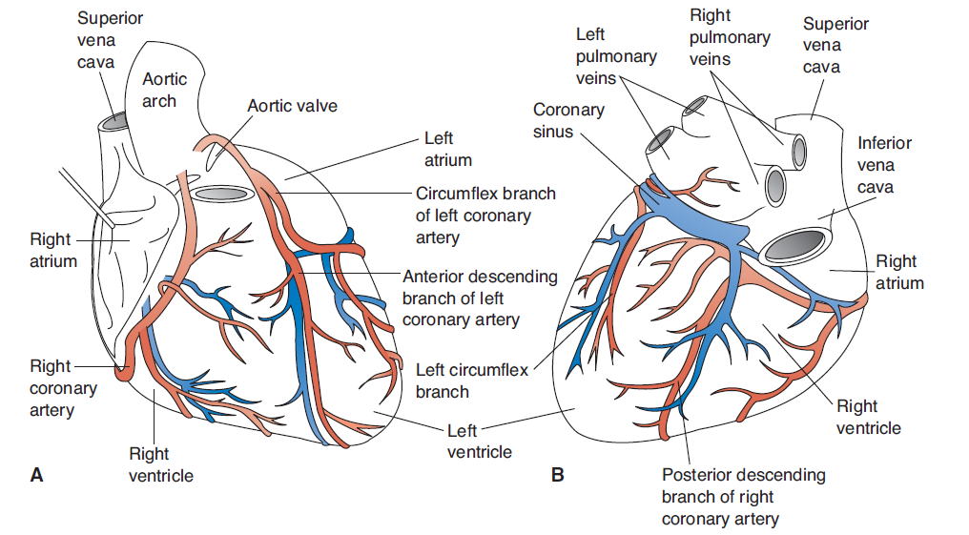

Рис. 5 Коронарное кровообращение

Ишемическую болезнь сердца принято разделять на два типа заболеваний:

* острый коронарный синдром;
* хроническая ишемическая болезнь сердца.

Острые коронарные синдромы представляют собой спектр острой ИБС - от нестабильной стенокардии до инфаркта миокарда, вызванного острым разрушением бляшки, в то время как хроническая ишемическая болезнь сердца обусловлена атеросклеротической или вазоспастической обструкцией коронарных артерий

**Этиология и патогенез ишемической болезни сердца**

Этиологические факторы коронарной недостаточности можно разделить на две категории:

1. Факторы, определяющие развитие ***абсолютной ишемической болезни сердца*** (определяется нарушением притока крови к миокарду). Эти факторы вызывают сужение или полное закрытие просвета коронарной артерии и значительное снижение артериального притока крови к миокарду. Эти факторы также называют *коронарными*.

Наиболее часто встречающимися факторами являются:

1. Атеросклеротическая бляшка;
2. Обструкция коронарного кровотока;
3. Образование тромбов;
4. Эмболы;
5. Травмы или врожденные аномалии коронарных артерий;
6. Артериит (волчанка эритематозная);
7. Амилоидоз.

*Атеросклероз* является наиболее распространенной причиной ИБС (рис. 6). Атеросклероз может поражать одну или все три основные эпикардиальные коронарные артерии и их ветви. Клинически значимые поражения могут располагаться в любом месте этих сосудов, но, как правило, преобладают в первых нескольких сантиметрах левой передней нисходящей и левой окружной коронарных артерий или по всей длине правой коронарной артерии. Иногда в процесс вовлекаются и основные вторичные ветви

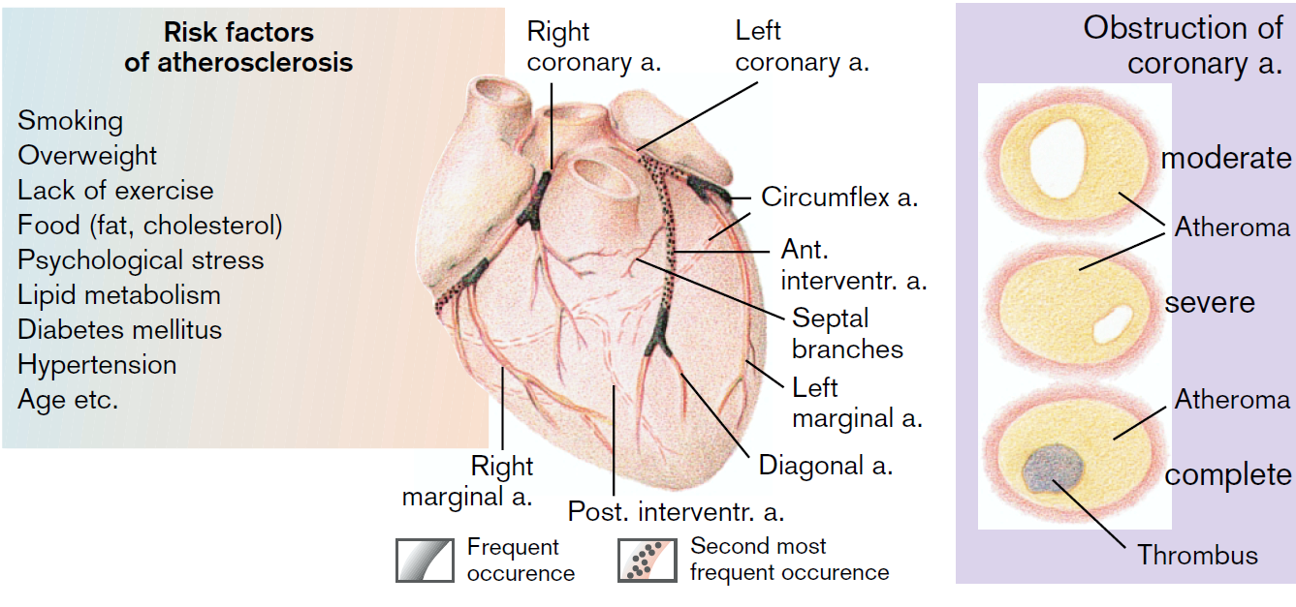

Рис. 6 Атеросклероз коронарных артерий. Цветной атлас патофизиологии, Штефан Зильбернагль.

1. Факторы, определяющие развитие ***относительной коронарных недостаточности***. Эти факторы вызывают значительное увеличение потребности миокарда в кислороде, сопровождающееся адекватным коронарным кровотоком.

Основными факторами, вызывающими этот тип коронарной недостаточности, являются:

1. *значительное повышение сердечной функции*.

Этот фактор может быть вызван чрезмерной физической нагрузкой, стойкой тахикардией, гипертоническим кризом, выраженной гемоконцентрацией, гиперволемией. Факторы, приводящие к заметному увеличению работы сердца, обычно обусловлены активацией симпатоадреналовой системы.

1. *повышение уровня катехоламинов в крови.*

Может наблюдаться при стрессе, феохромоцитоме. Избыток катехоламинов (особенно адреналина) в миокарде приводит к кардиотоксическим эффектам, которые являются результатом следующих процессов:

- избыточное потребление кислорода и субстратов обмена веществ миокардом при перегрузке сердца;

- дефицит энергии и нарушение потребления кислорода и метаболических субстратов;

- уменьшение коронарного кровотока, вызванное увеличением частоты сердечных сокращений и уменьшением диастолы, что приводит к уменьшению времени наполнения желудочков.

Сердце - орган, энергетические потребности которого практически полностью компенсируются за счет аэробных процессов, поэтому оно очень чувствительно к гипоксии. Значительное увеличение потребности в кислороде, а также субстратов для окисления, метаболитов и биологических активных накоплений в результате нарушения кровотока приводит к общим, универсальным (типовым) *механизмам изменения миокарда*.

*Патофизиологическими механизмами* коронарного кровообращения (см. выше их описание) являются:

1. энергетическое истощение кардиомиоцитов;
2. образование свободных радикалов и изменение мембран;
3. изменения в ферментных системах сердечных миоцитов;
4. водно-электролитный дисбаланс;
5. нарушения нейроэндокринной регуляции функций сердца.

*Проявления систолической дисфункции*

Основные клинические проявления систолической дисфункции обусловлены недостаточным сердечным выбросом или расширением желудочков. При снижении фракции выброса и сердечного выброса происходит увеличение конечного систолического и конечного диастолического объемов, расширение желудочков и напряжение стенок, а также повышение конечного диастолического давления в желудочках. Этот увеличенный объем, добавленный к нормальному венозному возврату, приводит к увеличению преднагрузки желудочков. Считается, что увеличение преднагрузки является компенсаторным механизмом, помогающим поддерживать ударный объем с помощью механизма Франка-Старлинга, несмотря на снижение фракции выброса (обсуждается в разделе о компенсаторных механизмах). Хотя увеличение преднагрузки служит компенсаторным механизмом, оно также может привести к одному из наиболее пагубных последствий систолической дисфункции желудочков - накоплению крови в предсердиях и легочной венозной системе (которая опорожняется в предсердия), вызывая легочный застой. Степень систолической дисфункции желудочков можно оценить, измерив сердечный выброс и фракцию выброса, а также выявив проявления левосторонней сердечной недостаточности, в частности застойные явления в легких.

***Диастолическая дисфункция.***

Хотя сердечная недостаточность обычно ассоциируется с нарушением систолической функции, примерно в 40–50% случаев систолическая функция сохранена, а сердечная недостаточность возникает из-за левого желудочка достаточно наполниться во время диастолы. К числу заболеваний, вызывающих диастолическую дисфункцию, относятся:

* те, которые препятствуют расширению желудочка (например, перикардиальный выпот, рестриктивный перикардит),
* те, которые увеличивают толщину стенок желудочков и уменьшают размер камер (например, гипертрофия миокарда, гипертрофическая кардиомиопатия),
* или те, которые замедляют диастолическое расслабление желудочка (например, старение, ишемическая болезнь сердца, энергодефицит).

Распространенность диастолической недостаточности увеличивается с возрастом и выше у женщин, чем у мужчин, а также у лиц с ожирением, гипертонией и диабетом. Старение часто сопровождается задержкой расслабления сердца во время диастолы, в результате чего диастолическое наполнение начинается, когда желудочек еще жесткий и не поддается растяжению. Аналогичная задержка происходит при ишемии миокарда, возникающей из-за недостатка энергии для разрыва связей, образующихся между актиновыми и миозиновыми филаментами, и для перемещения кальция из цитозоля обратно в саркоплазматический ретикулум. При диастолической дисфункции расслабление и растяжимость желудочков нарушаются, что приводит к повышению внутрижелудочкового давления при любом заданном объеме. Повышенное давление передается из левого желудочка в левое предсердие и легочную венозную систему, вызывая застой в легких и снижение легочной эластичности, что увеличивает работу дыхания и вызывает симптомы одышки. Сердечный выброс снижается не из-за уменьшения фракции выброса желудочков, как при систолической дисфункции, а из-за уменьшения наполнения желудочков. На диастолическую функцию также влияет частота сердечных сокращений, которая определяет, сколько времени остается для наполнения желудочков. Увеличение частоты сердечных сокращений сокращает время диастолического наполнения. Таким образом, диастолическая дисфункция может усугубляться тахикардией и улучшаться при снижении частоты сердечных сокращений, что позволяет сердцу наполняться в течение более длительного периода времени.

***Сердечная недостаточность, вызванная нагрузками***

Работа, которую выполняет сердце, состоит в основном из выброса крови, вернувшейся в желудочки во время диастолы, в легочную или системную циркуляцию, или так называемых *преднагрузки* и *постнагрузки.* Перегрузка сердца может стать очевидной из-за увеличения объема и давления.

**Факторы перегрузки**

Факторы, повышающие преднагрузку пре***преднагрузку***

Гиперволемия

Полицитемия

Недостаточность сердечного клапана

Гемоконцентрация

Факторы, увеличивающие ***постнагрузку***

Артериальная гипертензия

Стеноз аорты и легочной артерии

Стеноз атриовентрикулярного отверстия

*Посленагрузка или постнагрузка* представляет собой силу сокращения сердца, которая должна вызвать выброс крови из наполненного сердца. Основными компонентами постнагрузки являются системное (периферическое) сосудистое сопротивление и напряжение стенок желудочков. Когда системное сосудистое сопротивление повышено, как при артериальной гипертензии, необходимо создать повышенное левое внутрижелудочковое давление, чтобы сначала открыть аортальный клапан, а затем качать кровь из желудочка в системную циркуляцию. Это повышенное давление равносильно увеличению стресса или напряжения стенок желудочка. В результате чрезмерная постнагрузка может ухудшить выброс из желудочка и увеличить напряжение стенок.

*Преднагрузка* отражает объем или условия нагрузки на желудочек в конце диастолы, непосредственно перед началом систолы. Это объем крови, растягивающей сердечную мышцу в конце диастолы, который обычно определяется венозным возвратом к сердцу. Во время любого данного сердечного цикла максимальный объем крови, заполняющей желудочек, приходится на конец диастолы. Известный как конечный диастолический объем или увеличение преднагрузки, этот объем вызывает увеличение длины мышечных волокон миокарда. В пределах нормы при увеличении конечного диастолического объема или преднагрузки увеличивается ударный объем в соответствии с механизмом Франка-Старлинга.

При хронической перегрузке сердца включаются компенсаторные механизмы, направленные на поддержание уровня кровотока в соответствии с метаболическими потребностями. В таких случаях сердечная патология компенсируется, и циркуляторный шок не развивается. Только при нарушении компенсаторных возможностей развивается сердечная недостаточность и, как следствие, циркуляторный шок.

При циркуляторном шоке и снижении доставки кислорода в ткани активируются экстракардиальные (периферические) компенсаторные механизмы, направленные на обеспечение тканей кислородом.

При острой перегрузке (например, при множественных тромбоэмболиях легочной артерии) компенсаторные механизмы не успевают развиться и оказываются неэффективными, в результате чего спонтанно развивается сердечная недостаточность и возникает острый циркуляторный (кардиогенный) шок.

**Компенсационные механизмы**

При сердечной недостаточности сердечный резерв в основном поддерживается за счет компенсаторных механизмов (рис. 7), таких как:

**a) *Экстренные (непосредственные) механизмы:***

1. *Сердечный (центральный):*

- Тахикардия;

- Гомеометрический компенсаторный механизм;

- Гетерометрический компенсаторный механизм или механизм Франка - Старлинга.

2. *Экстракардиальные (периферические):*

- Перераспределение сердечного выброса;

- Увеличение диссоциации оксигемоглобина;

- Легочная гипервентиляция

***б) Долгосрочные (поздние) механизмы:***

1. *Сердечный (центральный):*

- гипертрофия миокарда.

2. *Экстракардиальные (периферические):*

- увеличение эритропоэза;

- задержка воды и солей.

3. Нейрогуморальные компенсаторные механизмы, обеспечивающие интеграцию кардиальных и экстракардиальных механизмов.

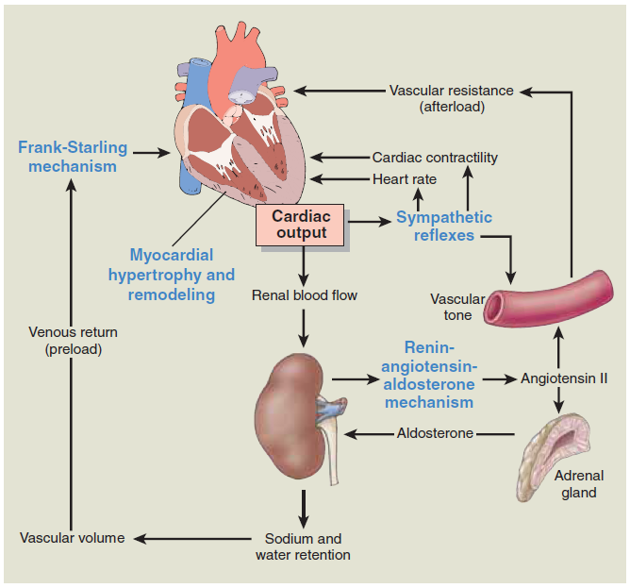

Рис.7 Компенсаторные механизмы при сердечной недостаточности. Механизм Франка-Старлинга, симпатические рефлексы, ренинангиотензин-альдостероновый механизм и гипертрофия миокарда выполняют функцию поддержания сердечного выброса при сердечной недостаточности. Основы патофизиологии. Концепции измененных состояний здоровья, Кэрол Маттсон Порт

***Немедленные компенсаторные механизмы***

***Сердце (центральное):***

**Тахикардия** (увеличение частоты сердечных сокращений) - самый быстродействующий компенсаторный механизм. В основном она обусловлена рефлекторной стимуляцией барорецепторов в полой вене и повышением давления в предсердиях (рефлекс Бэйнбриджа), а также является следствием симпатической стимуляции. Тахикардия быстрее других механизмов компенсирует уменьшение ударного объема (≈ 70 мл) и поддерживает оптимальный сердечный выброс (СВ ꞊ ЧСС×УО). При снижении ударного объема (УО) сердечный выброс в результате увеличения частоты сердечных сокращений поддерживается на нормальном уровне. Таким образом, происходит компенсация и циркуляторный шок не развивается. Однако тахикардия является менее эффективным компенсаторным механизмом и энергетически затратным, так как с увеличением частоты сердечных сокращений возрастает потребление O2 миокардом. Кроме того, с увеличением частоты сердечных сокращений уменьшается время диастолы, и сокращается время наполнения желудочков. В нормальном состоянии при частоте сердечных сокращений 75 ударов в минуту один сердечный цикл длится 0,8 секунды, из которых примерно 0,3 секунды приходится на систолу и примерно 0,5 секунды - на диастолу. При тяжелой тахикардии (более 150 уд/мин), с укорочением диастолы, уменьшается диастолическое наполнение желудочков (нормальный конечный диастолический объем ≈120 -140 мл). Это приводит к снижению растяжимости мышечных волокон в диастолу, как следствие, снижается эффективность систолы, последовательно СО. Таким образом, тахикардия, с одной стороны, в определенных пределах поддерживает СО, но, с другой стороны, является неблагоприятной, с ограниченной эффективностью и неэкономичной

***Гетерометрический компенсаторный механизм*** (Франка-Старлинга). Механизм Франка-Старлинга описывает процесс, при котором сердце увеличивает свой ударный объем за счет увеличения *конечного диастолического объема или преднагрузки*. При увеличении диастолического наполнения происходит усиленное растяжение волокон миокарда, достигается оптимальная исходная длина саркомера (актиновых и миозиновых филаментов) и, как следствие, увеличение силы следующего сокращения (*тоногенная дилатация*). В результате увеличиваются УО и СВ. Известно, что в физиологических условиях EDV (конечный диастолический объем ≈ 120–140 мл), а после выброса, в конце систолы, объем желудочка уменьшается на 70%, но объем остаточной крови составляет 40–50 мл.

Когда сердце сокращается сильнее, выбрасывается гораздо большее количество крови, за счет чего конечный систолический объем уменьшается до 10–20 мл, фракция выброса увеличивается (EF более 70%). В физиологических условиях конечный диастолический объем может увеличиваться до 160–180 мл. Это приводит к двойному увеличению ударного объема, так реализуется компенсация. Но этот компенсаторный механизм ограничен оптимальной длиной саркомеров (2,2 -2,3 мкм). Если их удлинение не превышает 25 % от исходного значения, то наблюдается равновесие между диастолическим чувством и сократительными силами сердца. Но в случае превышения этих оптимальных пределов саркомеры приводят к рассоединению актиновых и миозиновых филаментов с уменьшением сократительных сил.

***Механизм гомеометрической компенсации*** работает при увеличении сопротивления сердечному выбросу (повышенная постнагрузка - стеноз аорты, стеноз легочной артерии, стеноз атрио-вентрикулярного отверстия)*.* Длина мышечных волокон сердца во время диастолы увеличивается не столь значительно, как внутрижелудочковое давление, которое произошло вследствие сокращения мышцы в конце систолы. Сила сердечных сокращений нарастает не сразу, а постепенно с каждым последующим сокращением сердца, пока не достигнет уровня, необходимого для обеспечения постоянства минутного объема сердца. Хотя и в меньшей степени, в гомеометрическую гиперфункцию, включается также механизм Франка - Старлинга. При эссенциальной гипертензии давление в аорте во время диастолы остается повышенным. Как следствие, нормальная систола левого желудочка не будет выбрасывать нормальный ударный объем, за счет чего будет увеличиваться конечный систолический объем. Поскольку венозный возврат стабилен, конечный диастолический объем будет увеличиваться с каждой последующей систолой. Таким образом, адаптация к перегрузке сопротивлением реализуется и за счет механизма Франка-Старлинга. Но в отличие от перегрузки объемом работы, в данном случае большее растяжение фибрилл приводит к *более мощному сокращению.*

С точки зрения потребления энергии эти механизмы (гомеометрический и гетерометрический) не одинаковы. При одинаковом объеме работы сердце потребляет гораздо больше кислорода в случае гиперфункции за счет сопротивления (повышенная постнагрузка), чем в случае увеличения объема при нормальном сопротивлении (повышенная преднагрузка). Например, если объем работы удвоился за счет двукратного увеличения конечного диастолического объема, то потребление кислорода миокардом увеличится примерно на 25%. Если же объем работы увеличится за счет двукратного увеличения сопротивления выбросу, то утилизация кислорода возрастет на 200%. Это объясняется тем, что гомеометрическому компенсаторному механизму для превышения сопротивления выбросу необходимо более высокое систолическое давление, которое может быть достигнуто за счет увеличения степени и скорости развития напряжения миофибрилл. Таким образом, гомеометрическое сокращение, являющееся наиболее энергозатратным, представляет основной фактор, определяющий повышенное потребление АТФ и утилизацию кислорода миокардом. Таким образом, гетерометрический компенсаторный механизм более экономичен, чем гомеометрический. Этим объясняется благоприятная клиническая эволюция заболеваний сердца, при которых включается механизм Франка-Старлинга, например, при клапанной недостаточности по сравнению со стенозом отверстия.

***Экстракардиальные (периферические) компенсаторные механизмы:***

**Перераспределение сердечного выброса и централизация кровообращения**

При сердечной недостаточности сердечный выброс и артериальное давление снижаются, что обусловлено активацией симпатической нервной системы (СНС) через барорецепторы. Поскольку сосуды, снабжающие мышцы, органы, кожу, имеют симпатическую иннервацию, преимущественно α1-адренорецепторами, активация СНС приводит к вазоконстрикции этих областей и перераспределению сердечного выброса одновременно с кровоснабжением основных важных органов, преимущественно имеющих β-адрено-рецепторы (мозг, сердце). Усиленный приток крови к этим жизненно важным органам обеспечивает их метаболические потребности в этих условиях.

***Увеличение диссоциации оксигемоглобина***

В результате снижения сердечного выброса происходит нарушение кровообращения с последующей циркуляторной гипоксией. Кислородная недостаточность в тканях приводит к нарушению обмена веществ и повышению концентрации ионов H+, что увеличивает диссоциацию оксигемоглобина и стимулирует более эффективную утилизацию кислорода тканями.

***Ответная реакция лёгких***

В результате сердечной недостаточности в организме развивается циркуляторная гипоксия, что приводит к повышению концентрации углекислого газа и ионов водорода. Эти факторы прямо и рефлекторно стимулируют дыхательный центр с развитием гипервентиляции легких. Таким образом, восстанавливается баланс между метаболическими потребностями и доставкой кислорода.

***Сужение легочных артериол***

Этот механизм активируется при недостаточности левого желудочка и является одним из основных механизмов, направленных на предотвращение развития отека легких в подобных ситуациях. В результате повышения давления в левом предсердии и легочных венах активируются барорецепторы из этих областей, что приводит к рефлекторному сужению легочных артериол. Вследствие рефлекторного спазма легочных артериол уменьшается объем крови, поступающей в левое предсердие, а значит, уменьшается и преднагрузка функционально ослабленного сердца (рефлекс Ф. Китаева). Одновременно этот рефлекс повышает давление в легочной артерии и стимулирует перегрузку правого желудочка.

**Долгосрочные (поздние) компенсаторные механизмы**

**Компенсаторный механизм сердца**

***Гипертрофия и ремоделирование миокарда***

Развитие гипертрофии миокарда представляет собой один из основных механизмов, с помощью которого сердце компенсирует увеличение нагрузки за счет увеличения размера миоцитов. Гипертрофия и ремоделирование миокарда включают в себя ряд сложных событий как на молекулярном, так и на клеточном уровнях

На молекулярном уровне патогенез гипертрофии сердца включает 3 этапа (рис. 8):

■ Интегрированное действие механических сенсоров (которые запускаются повышенной нагрузкой), факторов роста (включая TGF-β, инсулиноподобный фактор роста 1 [IGF1], фактор роста фибробластов (FGF), фактор роста тромбоцитов (PDGF), инсулин при диабете II типа) и вазоактивных агентов (например, α-адренергических агонистов, эндотелина-1 и ангиотензина II, ADH) и снижение ингибиторов роста (NO и PGI2). Действительно, механические датчики сами по себе вызывают факторов роста и агонистов.

■ Эти сигналы, исходящие от клеточной мембраны, активируют сложную сеть путей передачи сигналов. Два таких биохимических пути, вовлеченных в мышечную гипертрофию, - это путь фосфоинозитид-3-киназы (PI3K)/АКТ (как предполагается, наиболее важный при физиологической, например, вызванной физическими упражнениями, гипертрофии) и сигналы, идущие от рецепторов, связанных с G-белками (индуцируемые многими факторами роста и вазоактивными агентами, и считающиеся более важными при патологической гипертрофии).

■ Эти сигнальные пути активируют набор транскрипционных факторов, таких как GATA4, ядерный фактор активированных Т-клеток (NFAT) и фактор усиления миоцитов 2 (MEF2). Эти транскрипционные факторы работают согласованно, определяя синтез мышечных белков, которые отвечают за гипертрофию. Гипертрофия также связана с переходом сократительных белков из взрослой в фетальную или неонатальную форму. Например, при мышечной гипертрофии α-изоформа тяжелой цепи миозина заменяется на β-изоформу которая сокращается медленнее и энергетически более экономична. Кроме того, некоторые гены, которые экспрессируются только на ранних стадиях развития, повторно экспрессируются в гипертрофированных клетках, и продукты этих генов участвуют в клеточном ответе на стресс. Например, ген предсердного натрийуретического фактора экспрессируется как в предсердии, так и в желудочке эмбрионального сердца, но после рождения его экспрессия снижается. Гипертрофия сердца связана с увеличением экспрессии гена предсердного натрийуретического фактора (ANF). Предсердный натрийуретический фактор — это пептидный гормон, который вызывает выделение соли почками, уменьшает объем и давление крови и, следовательно, служит для снижения гемодинамической нагрузки.

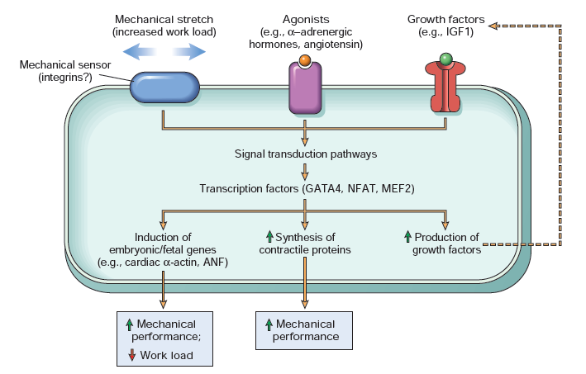

Рис.8 Молекулярный патогенез гипертрофии сердца. Robbins and Cotran, Pathologic Basis of Disease.

Хотя гипертрофия желудочков улучшает работу сердца, она также является важным фактором риска для последующей сердечной заболеваемости и смертности. Неправильная гипертрофия и ремоделирование могут привести к изменениям структуры (т. е. мышечной массы, расширения камер) и функции (т. е. нарушению систолической или диастолической функции), которые часто приводят к дальнейшей дисфункции насоса и гемодинамической перегрузке. Динамика этих изменений может быть определена в 3 основных этапа (по F. Meerson):

1. *Экстренная стадия*, которая развивается немедленно, одновременно с увеличением нагрузки.

В этот период увеличивается интенсивность функциональной структуры миокарда (ФСК), что связано с гиперфункцией без гипертрофии. Из-за увеличения ФСК усиливается энергообразование, активируется генетический аппарат клеток, одновременно увеличивается синтез нуклеиновых кислот и происходит синтез белка. Увеличивается потребление кислорода единицами миокарда, повышается окислительное фосфорилирование, происходит ресинтез АТФ по аэробному пути. Однако такое повышение синтеза АТФ не покрывает потребности миокарда в кислороде, так как энергия расходуется и на усиленное обеспечение функций, и на ускоренное обеспечение синтеза белка. Также активируются анаэробные пути ресинтеза энергии. Из кардиомиоцитов удаляется гликоген, снижается уровень фосфокреатина, уменьшается концентрация внутриклеточного калия, в клетке накапливается натрий. В результате анаэробного гликолиза в миокарде накапливается лактат. Прямым следствием повышенного синтеза белка в течение нескольких недель является увеличение массы и функции сердца, которая распределяется на гораздо большую площадь эффекторных структур, поэтому ФСК постепенно возвращается к своему нормальному уровню. Гипертрофия сердца приводит к снижению функциональной перегрузки, которую получает каждая единица миокарда до своих нормальных показателей.

1. *Стадия завершенной гипертрофии и относительно стабильной гиперфункции*

Эта стадия характеризуется завершением процесса гипертрофии. Масса миокарда увеличивается более чем на 100–200%. ФСК становится нормальной. Патологические изменения метаболизма и структуры сердечной мышцы не выявлены, потребление кислорода, синтез энергии, концентрация высокоэнергетических соединений не отличаются от нормальных показателей. Гемодинамические показатели в норме. Нормализация ФСК позволяет гипертрофированному сердцу противостоять высоким перегрузкам и компенсировать кровообращение (например, при компенсированных пороках сердца).

Гипертрофированное сердце отличается от нормального рядом *метаболических, функциональных и структурных* особенностей, которые, с одной стороны, позволяют ему длительное время компенсировать повышенную перегрузку, а с другой - создают условия для развития некоторых патологических процессов. В гипертрофированном сердце нарушается рост различных морфо-функциональных структур.

При развитии гипертрофии миокарда задействуется нервный аппарат сердца. Отмечается усиление функционирования внутри- и внесердечных нервных элементов, но рост нервных окончаний замедляется по мере увеличения сократительной массы миокарда. Нарушаются трофические влияния, снижается концентрация норадреналина в миокарде, что приводит к ухудшению сократительных свойств - замедляется мобилизация сердечных резервов.

Увеличению массы мышечных волокон не предшествует адекватный рост коронарной капиллярной сети, за счет чего устанавливается относительная коронарная недостаточность, а соответственно и относительная гипоксия - коронарный резерв при нагрузке снижается.

Увеличение массы сердца происходит в результате увеличения объема каждого мышечного волокна, что связано с изменением соотношения между внутриклеточными структурами. Объем клетки увеличивается *пропорционально кубу*, а поверхность клеточной мембраны - *пропорционально квадрату линейного размера клетки* (увеличивается соотношение между объемом и поверхностью волокна), что приводит к *уменьшению клеточной поверхности, отнесенной к единице массы клетки*. Учитывая, что в сарколемме локализованы белковые рецепторы, ферменты, обеспечивающие трансмембранный транспорт катионов и метаболических субстратов, указанные изменения приводят к ионному, метаболическому и функциональному дисбалансу.

Клеточная мембрана имеет большое значение в распространении возбуждения, в сопряжении процессов возбуждения и сокращения, осуществляемых через канальцевую систему и саркоплазматический ретикулум. Поскольку их рост также снижается, нарушаются процессы сокращения и расслабления кардиомиоцитов: в результате снижения оттока Са2+ нарушается сокращение, а из-за затрудненного обратного захвата Са2+ в саркоплазматический ретикулум нарушается расслабление.

При развитии гипертрофии, в начальной фазе, масса митохондрий увеличивается быстрее, чем масса сократительных белков. Таким образом, создаются условия для достаточного энергообеспечения функционально перегруженного сердца. Но, по мере прогрессирования процесса, рост массы митохондрий отстаёт от роста массы цитоплазмы. Митохондрии начинают работать с максимальной перегрузкой, внутри них происходят деструктивные изменения, снижается их функциональная эффективность, нарушается окислительное фосфорилирование. Это приводит к снижению энергообеспечения гипертрофированной клетки.

Гипертрофированное сердце на начальных этапах имеет мощный сократительный аппарат и хорошо обеспечено энергией. Это позволяет длительное время работать с повышенной производительностью, при нормальном уровне метаболизма. Но адаптационные возможности для работы с перегрузкой у гипертрофированного сердца ограничены. Несбалансированные внутриклеточные и тканевые структуры делают гипертрофированное сердце более уязвимым в неблагоприятных условиях, что может привести к снижению сократительной силы сердца и, в свою очередь, к сердечной недостаточности.

1. *Стадия постепенного истощения и прогрессирующего кардиосклероза.*

Эта стадия характеризуется глубокими метаболическими и структурными изменениями, которые, в свою очередь, накапливаются в сократительных и энергогенерирующих элементах кардиомиоцитов. Как уже отмечалось, мышечная масса растет больше, чем капиллярная сеть, при этом увеличивается расстояние между капиллярами и кислород-потребляющими элементами (кардиомиоцитами). Увеличивается потребление кислорода в условиях неизмененной коронарной сетки, за счет чего в миокарде устанавливается относительная гипоксия. Гипоксия является одним из важнейших факторов, который приведет к метаболическим и структурным изменениям, характерным для этой фазы. В кардиомиоцитах будут развиваться такие патологические процессы, как дистрофия, некробиоз и некроз. Часть мышечных волокон отмирает, и они замещаются соединительной тканью, что является основным механизмом кардиосклероза.

В результате кардиосклероза масса сократительных элементов уменьшается, что в очередной раз вызовет гипертрофию еще функционирующих кардиомиоцитов. В итоге это приведет к прогрессирующему истощению компенсаторных механизмов, что в свою очередь приведет к хронической сердечной недостаточности.

**Компенсаторная гипертрофия миокарда**

Дисбаланс структур миокарда и его последствия

Рост микрососудов отстает от роста массы миокарда

Рост количества митохондрий отстает от роста массы миофибрилл

Активность АТФ-азы миозина отстает от энергетических потребностей миокарда

Усиленный синтез структуры сердечного гистиоцита не обеспечивает потребности клетки

Рис. 9 Основные декомпенсаторные механизмы гипертрофированного сердца

Последние исследования посвящены типу гипертрофии, которая развивается у людей с сердечной недостаточностью. На клеточном уровне клетки сердечной мышцы отвечают на стимулы, возникающие при нагрузке на стенку желудочка в результате перегрузки давлением и объемом, запуская несколько различных процессов, которые приводят к гипертрофии. К ним относятся стимулы, которые: вызывают *симметричную гипертрофию* с пропорциональным увеличением длины и ширины мышцы, как это происходит у спортсменов. *Концентрическая гипертрофия* возникает при гипертонии (стимулом для гипертрофии является *перегрузка давлением*) приводит к параллельной репликации миофибрилл, утолщению отдельных миоцитов. Концентрическая гипертрофия может на некоторое время сохранить систолическую функцию, но в итоге работа, выполняемая желудочком, превышает сосудистый резерв, что предрасполагает к ишемии. *При эксцентрической гипертрофии*, как это происходит при дилатационной кардиомиопатии или *перегрузке желудочка объемом,* увеличение напряжения стенок приводит к последовательной репликации миофибрилл, удлинению клеток сердечной мышцы и эксцентрической гипертрофии. Эксцентрическая гипертрофия приводит к уменьшению толщины стенок желудочков при увеличении диастолического объема и напряжения стенок.

***Экстракардиальные поздние компенсаторные механизмы:***

***Эритропоэз***

Тканевая гипоксия при сердечной недостаточности приводит к синтезу эритропоэтина (80–90% синтезируется в почках), что увеличивает продукцию эритроцитов. Как следствие, кислородная емкость крови повышается, концентрация кислорода в артериальной крови увеличивается, что обеспечивает компенсацию циркуляторной гипоксии. Но и этот механизм является относительно полезным. Одновременно с увеличением количества эритроцитов, увеличивается также гематокрит и вязкость крови, что приводит к дополнительной перегрузке сердца.

***Задержка воды и солей (механизм ренин-ангиотензин-альдостерон)***

Одним из наиболее важных эффектов снижения сердечного выброса при сердечной недостаточности является уменьшение почечного кровотока и скорости гломерулярной фильтрации, что приводит к задержке натрия и воды. При снижении почечного кровотока происходит постепенное увеличение секреции ренина почками с параллельным повышением уровня ангиотензина II в крови. Повышенная концентрация ангиотензина II непосредственно способствует генерализованной и чрезмерной вазоконстрикции, а также облегчает высвобождение норадреналина и ингибирует обратный захват норадреналина симпатической нервной системой. Ангиотензин II также является мощным стимулом для выработки альдостерона корой надпочечников. Альдостерон повышает канальцевую реабсорбцию натрия, что сопровождается увеличением задержки воды. Поскольку альдостерон метаболизируется в печени, его уровень еще больше повышается, когда сердечная недостаточность вызывает застой в печени. Ангиотензин II также повышает уровень антидиуретического гормона (АДГ), который служит вазоконстриктором и ингибитором экскреции воды. Помимо индивидуального влияния на водно-натриевый баланс, ангиотензин II и альдостерон участвуют в регуляции воспалительных и репаративных процессов, возникающих после повреждения тканей. Они стимулируют выработку воспалительных цитокинов (например, фактора некроза опухоли [TNF] и интерлейкина-6), привлекают воспалительные клетки (например, нейтрофилы и макрофаги), активируют макрофаги в местах повреждения и восстановления, а также стимулируют рост фибробластов и синтез коллагеновых волокон. Отложение коллагена приводит к гипертрофии желудочков и фиброзу стенок миокарда, что снижает податливость (т. е. увеличивает жесткость), в итоге вызывая неправильное ремоделирование сердца и прогрессирование систолической и диастолической дисфункции желудочков.

***Натриуретические пептиды***

Сердечная мышца вырабатывает и выделяет семейство родственных пептидных гормонов, называемых *натриуретическими пептидами* (НП), которые обладают мощным диуретическим, натриуретическим, сосудисто-гладкомышечным и другими нейрогуморальными действиями, влияющими на сердечно-сосудистую функцию. Два из четырех известных НП, наиболее часто ассоциируемых с сердечной недостаточностью, — это предсердный натрийуретический пептид (ANP) и мозговой натрийуретический пептид (BNP). Как видно из названия, ANP высвобождается из клеток предсердий в ответ на растяжение предсердий, давление или перегрузку жидкостью. BNP, названный так потому, что он был первоначально обнаружен в экстрактах мозга свиньи, в основном выделяется желудочками в ответ на повышение давления в желудочках или перегрузку жидкостью.

Хотя НП секретируются не из одних и тех же камер сердца, их функции очень похожи. В ответ на увеличение растяжения и давления в камере они способствуют быстрому и преходящему натрийурезу и диурезу за счет увеличения скорости гломерулярной фильтрации и ингибирования канальцевой реабсорбции натрия и воды. Они также способствуют сложному взаимодействию с нейрогормональной системой, ингибируя симпатическую нервную систему, ренин-ангиотензин-альдостероновую систему и вазопрессин. Кроме того, НП напрямую влияют на центральную нервную систему и головной мозг, подавляя секрецию антидиуретического гормона (АДГ) и функцию центра солевого аппетита и жажды. Циркулирующие уровни как ANP, так и BNP повышены у людей с сердечной недостаточностью. Их концентрация хорошо коррелирует со степенью дисфункции желудочков, увеличиваясь до 30 раз у лиц с прогрессирующей сердечной недостаточностью. Анализ BNP используется в клинической практике диагностики сердечной недостаточности и прогнозирования тяжести заболевания. Человеческий BNP, синтезированный по технологии рекомбинантной дезоксирибонуклеиновой кислоты (ДНК), теперь доступен для лечения лиц с острой декомпенсированной сердечной недостаточностью.

***Эндотелины***

Эндотелины, высвобождаемые эндотелиальными клетками во всем кровообращении, являются мощными вазоконстрикторами. Как и ангиотензин II, эндотелин также может синтезироваться и высвобождаться различными типами клеток, например, миоцитами сердца. Идентифицированы четыре пептида эндотелина (эндотелин-1 [ЭТ-1], ЭТ-2, ЭТ-3 и ЭТ-4). вазоконстрикторного действия, эндотелины вызывают пролиферацию сосудистых гладкомышечных клеток и гипертрофию сердечных миоцитов, увеличивают выброс АНП, альдостерона и катехоламинов, а также оказывают антинатриуретическое действие на почки. Также было показано, что они оказывают отрицательное инотропное действие у пациентов с сердечной недостаточностью. Продукция ET-1 регулируется многими факторами, которые имеют значение для сердечно-сосудистой функции и влияют на сердечную недостаточность; например, она усиливается ангиотензином II, АДГ и норадреналином, а также такими факторами, как напряжение сдвига и растяжение эндотелия. Уровень ET-1 в плазме крови также напрямую коррелирует с легочным сосудистым сопротивлением, и считается, что этот пептид может играть роль в развитии легочной гипертензии у лиц с сердечной недостаточностью. В настоящее время доступен антагонист рецепторов эндотелина-1 для применения у лиц с легочной артериальной гипертензией, обусловленной тяжелой сердечной недостаточностью.

***Нейрогуморальные компенсаторные механизмы* (*активность симпатической нервной системы)***

Стимуляция симпатической нервной системы играет важную роль в компенсаторной реакции на снижение сердечного выброса и в патогенезе острой сердечной недостаточности (рис. 10). На поздних стадиях большинства форм сердечной недостаточности повышается как симпатический тонус сердца, так и уровень катехоламинов (эпинефрина и норадреналина). Непосредственно стимулируя частоту сердечных сокращений и сократимость сердца (через β-адрено-рецепторы), регулируя сосудистый тонус и усиливая задержку натрия и воды в почках, симпатическая нервная система вначале помогает поддерживать перфузию различных органов тела. У людей, у которых прогрессирует более тяжелая сердечная недостаточность, кровь перенаправляется к более важным органам мозгового и коронарного кровообращения. Хотя реакция симпатической нервной системы направлена на поддержание артериального давления и сердечного выброса, она быстро становится дезадаптивной и способствует ухудшению работы сердца. Повышение симпатической активности может привести к тахикардии, вазоконстрикции и сердечным аритмиям. В острый период тахикардия значительно увеличивает нагрузку на сердце, повышая потребность миокарда в кислороде и приводя к ишемии сердца, повреждению миоцитов и снижению сократимости (отрицательный инотропизм). Увеличение системного сосудистого сопротивления приводит к увеличению постнагрузки на сердце и напряжения стенок желудочков. Способствуя развитию аритмий, катехоламины, выделяемые при стимуляции симпатической нервной системы, также могут способствовать высокой частоте внезапной смерти, наблюдаемой при сердечной недостаточности. Другие эффекты включают снижение перфузии почек и дополнительное усиление ренин-ангиотензин-альдостероновой системы, а также снижение притока крови к коже (симптом - бледность), мышцам (симптом - усталость) и органам брюшной полости.

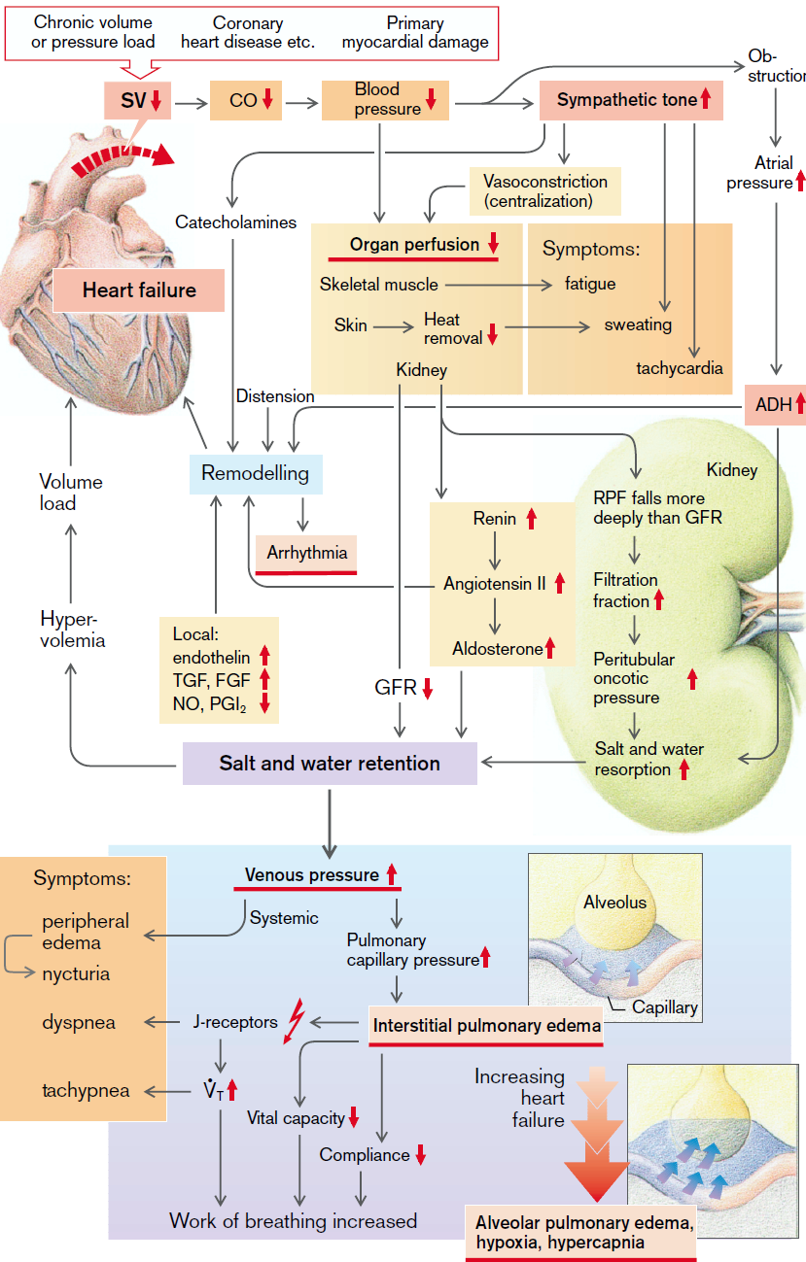

Рис.10 Сердечная недостаточность: Нейрогуморальные последствия.

Цветной атлас патофизиологии, Штефан Зильбернагль

***Последствия сердечной недостаточности***

Последствия сердечной недостаточности зависят от того, какая камера сердца (левая или правая) поражена в первую очередь. (рис. 11). Важной особенностью системы кровообращения является то, что левый и правый желудочки действуют как два насоса, соединенные последовательно. Чтобы эффективно функционировать, левый и правый желудочки должны поддерживать равную производительность. Хотя первоначальное событие, приводящее к сердечной недостаточности, может быть преимущественно лево- или правожелудочковым по происхождению, в долгосрочной перспективе сердечная недостаточность обычно затрагивает оба желудочка.

**Дисфункция левого желудочка.**

Клинические признаки левосторонней сердечной недостаточности в первую очередь обусловлены снижением сердечного выброса с последующим уменьшением периферического кровотока и прогрессирующим накоплением крови в легочной системе кровообращения. При ухудшении функции левого желудочка уменьшается выброс крови в системный кровоток, повышается конечное диастолическое давление в левом желудочке и левом предсердии, а также застой легочного кровообращения. Когда фильтрационное давление в легочных капиллярах (в норме около 10 мм рт. ст.) превышает осмотическое давление в капиллярах (в норме около 25 мм рт. ст.), происходит смещение внутрисосудистой жидкости в интерстиций легких и развивается отек легких. Эпизод отека легких часто возникает ночью, после того как человек некоторое время полежал и гравитационные силы в системе кровообращения снизились. Именно тогда отечная жидкость, которая в течение дня секвестрировалась в нижних конечностях, возвращается в сосудистый компартмент и перераспределяется в легочное кровообращение. Наиболее частыми причинами дисфункции левого желудочка являются гипертония и острый инфаркт миокарда. У людей с острым инфарктом миокарда левожелудочковая сердечная недостаточность и легочный застой могут развиваться очень быстро. Даже если зона инфаркта небольшая, вокруг нее может быть ишемизированная ткань. Это может привести к гипокинезу или дискинезу стенок желудочков и быстрому возникновению застойных явлений и отека легких. Еще одной причиной левосторонней сердечной недостаточности являются клапанные пороки, такие как стеноз или регургитация аортального или митрального клапана. Эти дефекты клапанов увеличивают работу левого сердца и при отсутствии лечения в итоге приводят к сердечной недостаточности.

**Дисфункция правого желудочка.**

Основные клинические признаки правосторонней сердечной недостаточности отличаются от таковых при левосторонней сердечной недостаточности тем, что легочный застой минимален, в то время как застой системной и печеночной венозной системы выражен. Правосторонняя сердечная недостаточность обычно является следствием левосторонней сердечной недостаточности, при которой увеличение объема легочной крови в итоге приводит увеличению нагрузки на правые отделы сердца. Изолированная правосторонняя сердечная недостаточность встречается реже и возникает у людей с врожденными заболеваниями легких или сопротивлением легочного сосудистого русла, которое является результатом легочной гипертензии. Она также может возникать у людей с заболеваниями легочного или трехстворчатого клапанов, инфарктом правого желудочка и кардиомиопатией. Врожденные пороки сердца с право-левым сердечным шунтом также могут вызывать изолированную правосердечную недостаточность. Когда правосторонняя сердечная недостаточность возникает в ответ на хроническое легочное заболевание, ее называют *cor pulmonale*. Правая сердечная недостаточность нарушает способность перемещать кровь из системного венозного в легочное. Следовательно, когда правый желудочек отказывает, уменьшается количество крови, из системного венозного кровообращения в легочное кровообращение, а затем в левые отделы сердца. Это приводит к повышению конечного диастолического давления в правом желудочке, правом предсердии и системного венозного давления. Основным следствием правосторонней сердечной недостаточности является периферических отеков (см. рис. 10).

Из-за влияния силы тяжести отеки наиболее выражены в зависимых частях тела - в нижних конечностях, когда человек находится в вертикальном положении, и в области над крестцом, когда человек лежит на спине. О отечной жидкости свидетельствует увеличение веса (т. е. 1 пинта [568 мл] накопленной жидкости приводит к увеличению веса на 1 фунт [0,45 кг]). Ежедневное измерение веса может быть использовано как средство оценки накопления жидкости у пациента с хронической сердечной недостаточностью. Как правило, увеличение веса более чем на 2 фунта (0,91 кг) за 24 часа или на 5 фунтов (2,25 кг) за 1 неделю считается признаком ухудшения недостаточности. Правосторонняя сердечная недостаточность также приводит к застою крови в висцеральных органах. По мере прогрессирования венозного застоя крови в печеночных венах, впадающих в нижнюю полую вену, печень становится переполненной. Это может вызвать гепатомегалию и боль в правом верхнем квадранте. При тяжелой и длительной правосторонней недостаточности нарушается функция печени, и печеночные клетки могут погибнуть. Застой портального кровообращения также может привести к закупорке селезенки и развитию асцита. Застой в желудочно-кишечном тракте может нарушить пищеварение и всасывание питательных веществ, вызывая анорексию и дискомфорт в животе. При тяжелой правосторонней недостаточности наружные яремные вены становятся расширенными и визуализируются, когда человек сидит или стоит.

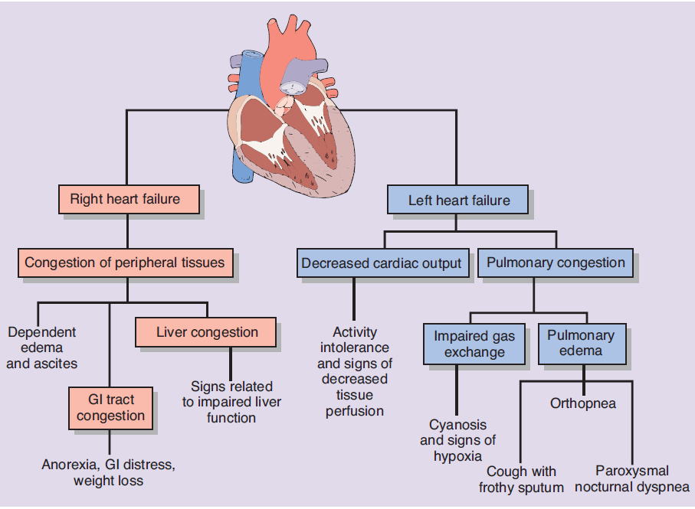Рис.11 Проявления право- и левожелудочковой недостаточности. GI-tract - желудочно-кишечный тракт. Основы патофизиологии. Концепции измененных состояний здоровья, Кэрол Мэттсон Порт